Documentation CiviCRM
Gestion des dons et reçus

Référence : Doc-CiviCRM-FQJC-dons
Version du : 2022-10-14

Table des matières
1 Se rendre dans CiviCRM 3
2 Chercher ou créer un contact 3
3 Inscription manuelle de dons et reçus 4
3.1 Enregistrer le paiement 5
3.2 Générer un reçu pour impôt 5

Se rendre dans CiviCRM
- Aller sur le site https://www.fqjc.org
- se connecter
- page d’accueil CiviCRM - si le menu CiviCRM n’est pas visible cliquer sur le W de Wordpress (1 sur la copie d’écran) :
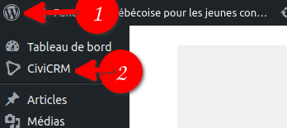

Chercher ou créer un contact

- Se rendre dans CiviCRM
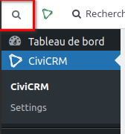
- Dans le menu en haut à gauche, faites une recherche en inscrivant « habituellement » le nom de famille pour voir si le donateur est déjà inscrit
- Si son nom apparaît, cliquez dessus.

Si aucun contact n’est trouvé, on peut le créer :

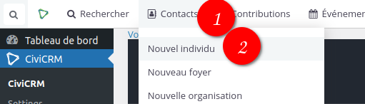

Inscription manuelle de dons et reçus
- Se rendre dans CiviCRMDans le menu en haut à gauche, faites une recherche en inscrivant « habituellement » le nom de famille pour voir si le donateur est déjà inscrit

- Si son nom apparaît, cliquez dessus.
- Lorsque la page de son inscription apparaît (résumé), vérifier si c’est bien la même personne
- Ensuite cliquez sur l’onglet contributions.

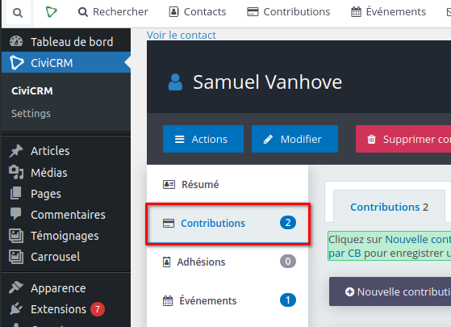
- Cliquez sur Nouvelle contribution (chèque …)
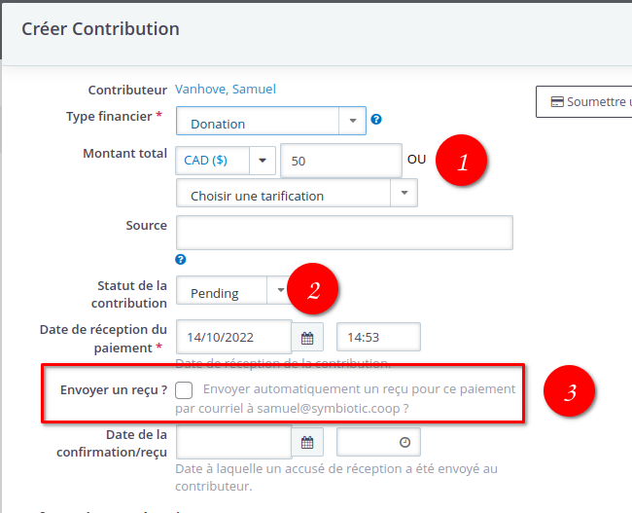
- Remplissez le formulaire

- Mettre Pending (En attente) dans la case statut de la contribution. (le paiement n’est pas encore reçu)

- La case Envoyer un reçu (3) n’a pas besoin d’être cochée sauf si on veut prévenir le donateur que le don a été enregistré dans le système (ce n’est pas le reçu pour impôt - voir section 3.2 )

- Enregistrez

Enregistrer le paiement
- Comme pour la création de dons, se rendre sur l’onglet contributions du contact
- Cliquer sur … vertical et Enregistrer un paiement :
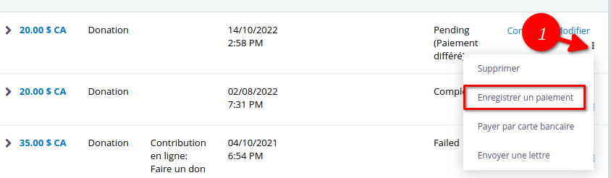
- Entrer le montant, la méthode de paiement et les détails comme le numéro de chèque
- Enregistrer (le statut passe à Complété automatiquement ou Paiement partiel pour une paiement incomplet)

Générer un reçu pour impôt

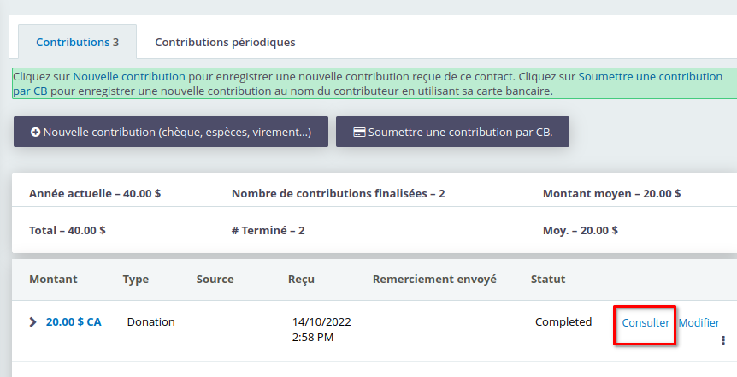
Note : n’est pas nécessaire pour les paiements en ligne, seulement pour les dons enregistré manuellement.

- Comme pour la création de dons, se rendre sur l’onglet contributions du contact
- Cliquez sur Consulter :
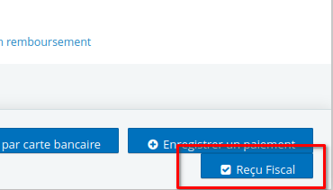
- Cliquez sur Reçu fiscal (en bas)

- Cliquez Émettre le reçu

